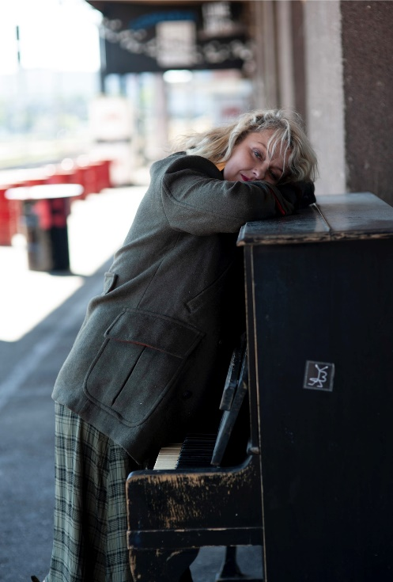

Doc. Indrė Dirgėlaitė dėsto Lietuvos muzikos ir teatro akademijoje aktorinio meistriškumo specialybės studentams ir yra šios aukštosios mokyklos meno doktorantė.

Studijuoja CVT metodą „Complete Vocal Institute“ Danijoje, tyrinėja galimybes šį metodą taikyti teatre.

Kviestinė Danijos scenos menų mokyklos ir Stokholmo karališkos akademijos dėstytoja.

Pastaraisiais metais I. Dirgėlaitė surengė nemažai koncertų Lietuvoje ir Vakarų Europoje. Jos muzikinėje biografijoje gausu tarptautinių projektų, o grupės ,,Virsmas“ kūrinys atrinktas į kompaktinę plokštelę reprezentuoti Lietuvą tarptautinėje parodoje „Expo“ Milane.

I. Dirgėlaitė ne kartą koncertavo su Lietuvos valstybiniu simfoniniu orkestru, dalyvavo Klaipėdos pilies, Birštono, Kauno, Vilniaus, ,,Swedish Jazz Celebration“, ,,New Sound Made“, ,,Plartforma“ ir kituose džiazo bei šiuolaikinės muzikos festivaliuose Lietuvoje ir Europoje.

2002, 2007, 2008 m. I. Dirgėlaitė atliko Jurgos vaidmenį miuzikle pagal K. Borutos ,,Baltaragio malūną“ (V. Ganelinas, S. Geda; režisierius K. S. Jakštas).

Kūrybai įtaką daro studijos Šiaurės šalių mokyklose (Sibelijaus muzikos akademijoje Helsinkyje, Stokholmo karališkojoje muzikos akademijoje, „Complete Vocal Institute“ Danijoje.)

Kodėl CVT?

Tai metodas, apimantis visus stilius – nuo klasikinio dainavimo iki sunkiojo roko, suteikiantis galimybę eksperimentuoti tembrais ir balsiniais efektais, laiduojantis balso technikų pritaikymą kalbėjimui, viską grindžiant fiziologija ir anatomija. Jau 30 metų vyksta CVT technikos tyrimai, bendradarbiaujama ne tik su ENT specialistais, bet ir su akustikos inžinieriais, tiriamas garso ir erdvės santykis, be galo svarbus interakciniams projektams, performansams, teatre, act.

Aktualumas
Aktoriui naudinga gebėti pasirinkti reikiamas balsines technikas, pritaikyti įvairaus žanro spektakliuose, įvairiems vaidmenims, taip pat muzikiniams, improvizuojant. Svarbu gebėti integruoti progresyviausias balsines technikas kūryboje ir suvokti metodų panaudojimo ir eksperimentavimo perspektyvą, neprarandant individualumo. Tad natūralu, kad aktoriai rengiami naudojant įvairias metodikas, siekiama padėti perprasti balso ir aktorinio meno technikas, padėti asmenybei atsiskleisti, įgyti kūrybinių galių.

Problematika
Per repeticijas, pasirodymus aktoriai, vokalistai dažnai įsitraukia emociškai, taip pat balsui tenka papildoma fizinė apkrova – scenoje kovojama, šokama, improvizuojami judesiai ir pan. Jungia garsą ir judesį. O dar staigūs emociniai proveržiai, kaip antai klykimas, šaukimas, riaumojimas, verkimas... Tad po aktyvios fizinės apkrovos, šokio, bėgiojimo, sceninės kovos ir pan. aktualu mokėti valdyti kvėpavimą ir balsą. Daugiausiai kalbėjimo, dainavimo problemų kyla dėl netinkamo technikos naudojimo – t. y. kai dainuojama, kalbama vienu stiliumi, būdu, o balso aparatas formuojamas lyg dainuotum, kalbėtum kitu stiliumi, būdu. Norint išvengti klaidų ir techninių problemų, svarbu pažinti ir laisvai taikyti technikas. Derinant balso techniką, galima tiksliai išgauti norimus garsus. Taip pat tiksliai apibrėžti savo konkrečias problemas ir trukdžius.

Išvada
CVT technika atveda prie metodų, reikalingų įgyvendinti meninį pasirinkimą, išsiugdyti natūralų balsinės raiškos pojūtį reiškiant mintį įvairiose erdvėse, skirtingai auditorijai, atsižvelgiant į įvairias socialines situacijas ir kultūros reiškinius.

